12. NALOGA
STARŠEM POMOČ VEDNO PRAV PRIDE. ZATO SE DANES POSEBEJ POTRUDI IN SODELUJ PRI PRIPRAVI KOSILA. NE POZABI NA TEMELJITO UMIVANJE ROK. PRINESI KAJ IZ KLETI ALI SHRAMBE. PRED KOSILOM PRIPRAVI MIZO S POGRINJKOM. POJEJ PRIPRAVLJENO HRANO IN NE POZABI POHVALITI TISTEGA, KI JO JE PRIPRAVIL. PO KOSILU POMAGAJ PRI POSPRAVLJANJU POSODE. POBRIŠI MIZO IN POSTAVI STOLE TER DRUGE STVARI NA NJIHOVO MESTO.

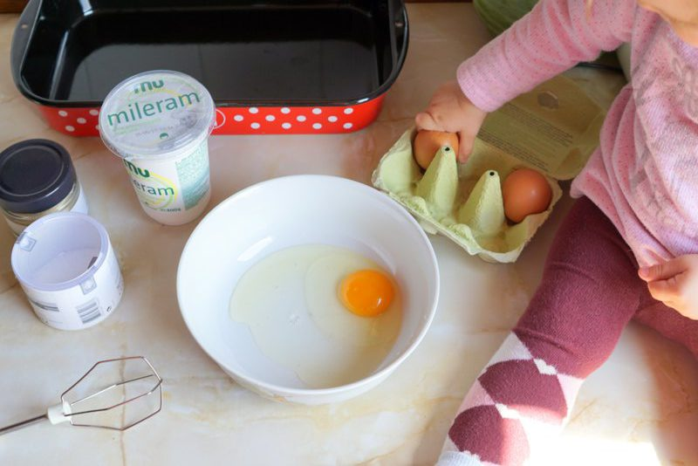

PO KOSILU POJDI NA VRT ALI V BLIŽNJI GOZD. NABERI CVETLICE, CVETOČE DREVESNE VEJE IN ZELENJE. IZ NABRANIH DELOV RASTLIN OBLIKUJ ŠOPKE TER JIH DAJ V VAZE ALI DRUGE POSODE. Z NJIMI POLEPŠAJ PROSTORE VAŠEGA DOMA. ČE SI PREJŠNJI DAN NAREDIL ZAJČKA, GA PRISLONI K VAZI. LAHKO DODAŠ ŠE KAKŠEN DRUG OKRASEK.
SPODAJ IMAŠ NEKAJ PREDLOGOV ZA ŠOPKE, NAJLEPŠI BO PA TISTI, KI GA BOŠ IZDELAL ČISTO PO SVOJE.
LEPO USTVARJAJ, MENI PA POŠLJI SLIKO.
UČITELJICA SILVA
